Madrid, 7 de mayo de 2021

‘Supervivientes 2021’ anota de nuevo la gala más vista de esta edición tras su estreno con una subida aún mayor entre los jóvenes (33%)

Con 2,5M de espectadores y un 27,2% de cuota de pantalla, el concurso de Telecinco aventajó en casi 20 puntos a la oferta de Antena 3 en su franja (7,5%) en la que emitió ‘La cocinera de Castamar’ (11,1%)

Sus principales seguidores fueron los jóvenes de 16 a 34 años (33%) multiplicando por 6 el resultado de Antena 3 en esta horquilla en la franja en la que anotó un 4,9% de cuota de pantalla y en la que de nuevo obtuvo su público más afín entre los mayores de 55 años (13,1%)

Previamente, ‘Supervivientes 2021: express’ (16,5% y 2,7M) también lideró su franja y sumó 1,4 puntos en su target comercial hasta anotar un 17,9% de share

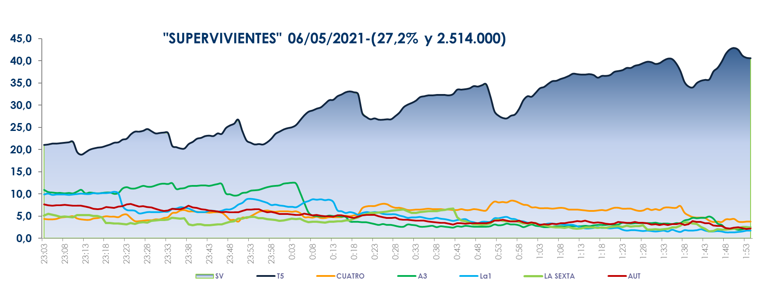
Con más de 2,5 millones de espectadores y un 27,2% de share, el concurso presentado por Jorge Javier Vázquez creció 1,4 puntos respecto a su última entrega de la semana pasada, convirtiéndose en la más vista de la presente edición tras su estreno. Lideró su franja de forma absoluta con una ventaja de casi 20 puntos sobre la oferta de Antena 3 (7,5%), en la que emitió la serie ‘La cocinera de Castamar’ (1,5M y 11,1%).

‘Supervivientes 2021’ se impuso en todos los targets, mejorando su registro entre los jóvenes de 16 a 34 años (33%) frente al 4,9% marcado por Antena 3 en este parámetro en la franja, cuyo público más afín volvió a ser el mayor de 55 años (13,1%).

El concurso de Telecinco superó la media nacional en los mercados regionales de Andalucía (36,5%), Canarias (32,6%) y en el denominado ‘Resto’ (31,3%).

El espacio previo a la gala, ‘Supervivientes 2021: express’ (16,5% y 2,7M) también lideró su franja con una ventaja de más de 1 punto sobre la oferta de su inmediato competidor (15,4%). Creció en su target comercial hasta anotar un 17,9% de share.

Además, ayer también volvieron a ser los espacios más vistos en sus respectivas franjas ‘El programa de Ana Rosa’ (22,2% y 711.000) por delante del resultado de ‘Espejo Público’ (12,5% y 403.000). Y ‘Sálvame Limón’ (15,3% y 1,7M) y ‘Sálvame Naranja’ (18,4% y 1,7M), en las que Antena 3 promedió un 9,6% y un 13,5% de share.
Telecinco fue la cadena más vista del jueves con un 18,1% de share, con 4 puntos de ventaja sobre Antena 3, con un 14,1%. También se impuso en el day time, con un 19,2%; la mañana, con un 20%; la tarde, con un 17,9%; y el late night, con un 31,2%. Asimismo, coronó el target comercial del jueves con un 20,3% de cuota de pantalla frente al 11,9% marcado por Antena 3 en este parámetro.

En Cuatro, destacó el programa presentado por Iker Jiménez ‘Horizonte’, que con un 5,6% de share se situó por encima de la oferta de La Sexta en su franja (4,1%). Sumó 1,2 puntos en target comercial hasta alcanzar el 6,8% de share, con los espectadores de 35 a 54 años como sus mayores seguidores (7,3%).

También sobresalió la presentación en simulcast de la nueva temporada de ‘Planeta Calleja’ a través de todos los canales de Mediaset España (excepto Boing) al marcar un 33% de share y 4,6M de espectadores, con un 37,4% en target comercial. En Telecinco anotó un 23,8% de share y 3,3 M de seguidores.

